Veilige Schoolomgeving
Stappenplan
Pak verkeers-
chaos aan

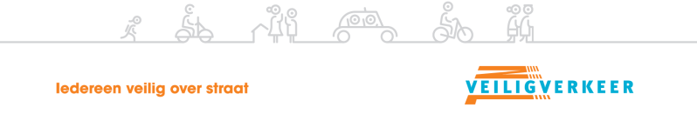
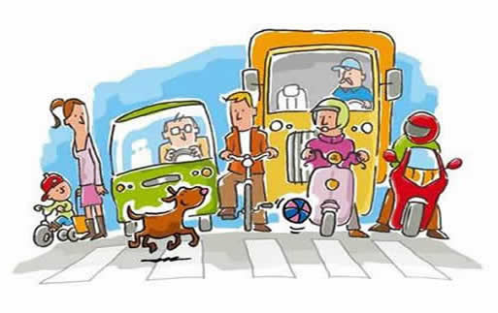
Verkeersveilige Schoolomgeving

De verkeerschaos om en nabij de schoolingang is voor veel ouders een grote ergernis. Veel ouders brengen en halen hun kinderen met de auto. Deze auto’s blokkeren de straat voor de school en zorgen voor een onoverzichtelijke situatie. Geparkeerde auto’s nabij de ingang van de school ontnemen het zicht van naderende automobilisten op kinderen én van de kinderen die van het schoolplein komen op naderende auto’s. Tel daarbij de fietsen van wachtende ouders, vaak vlak voor het hek, en de chaos is compleet.

Het paradoxale is dus dat ouders zich het meeste ergeren aan het gedrag van…. juist: de ouders. Het autogebruik neemt bij het halen en brengen van kinderen toe. Hiervoor zijn genoeg redenen te noemen: er komen steeds meer tweeverdieners en gezinnen hebben vaker twee auto’s: de kinderen worden op weg naar het werk meegenomen. Daarbij nemen de loopafstanden naar school toe en door het toenemend autoverkeer wordt de onveiligheid onderweg groter. Natuurlijk speelt ook het gemak een rol, vooral bij slecht weer. Kinderen worden dan ook vaak tot op hogere leeftijd naar school gebracht. Dit heeft een negatieve invloed op de ontwikkeling van kinderen: ze zijn later “verkeerswijs”, doen minder ervaring op met sociale situaties onderweg, hebben een slechtere conditie en blijven langer afhankelijk van hun ouders.

Naast gedrag speelt de inrichting van de schoolomgeving een belangrijke rol. Zo zou een school in ieder geval aan een 30 km/u weg moeten liggen, maar liever nog is de directe omgeving autoluw. Parkeren bij de ingang moet voorkomen worden en de school moet in het straatbeeld duidelijk opvallen. Daarnaast is een goede wachtruimte voor de ouders belangrijk, waarbij ouders ook hun fiets op een goede manier kunnen parkeren.

De knelpunten doen zich meestal alleen voor tijdens het halen en brengen van de kinderen. Het is daarom niet haalbaar formele regels zoals een stop- of parkeerverbod, of eenrichtingsverkeer in te stellen, omdat dit dan het hele jaar door zou gelden, dus ook ’s avonds, in weekenden en tijdens vakanties.

Ouders, de gemeente en het schoolteam kunnen samen zorgen voor een verkeersveilige schoolomgeving. Door ouders bewust te maken van de noodzaak het verkeersgedrag bij scholen aan te passen is op korte termijn winst te behalen. Als ouders samen met school afspraken maken over parkeren, rijrichting etc. zijn infrastructurele aanpassingen in de meeste gevallen niet meer nodig. Belangrijk is ouders te wijzen op de eigen verantwoordelijkheid als het gaat om de verkeersveiligheid van de kinderen.

Om deze gedachtesprong tot stand te brengen hebben wij een het volgende stappenplan ontwikkeld:

- Bij interesse vult de school de schoolscan in en mailt deze aan VVN. Er wordt een verkeerswerkgroep geformeerd, bestaande uit teamleden, ouders (MR/OR/Verkeersouder); vervolgens wordt een afspraak gepland met Veilig Verkeer Nederland.

- Een VVN-medewerker komt de situatie ter plekke bekijken en krijgt zo een beeld van zowel inrichting van de weg als gedrag van ouders, kinderen en eventueel andere verkeersdeelnemers. Het stappenplan wordt uitgelegd en besproken.

- Op school wordt in alle groepen geïnventariseerd hoe de kinderen naar school zijn gekomen: één keer met mooi en één keer met slecht weer. De resultaten gaan naar VVN, waar ze worden uitgewerkt.

- Door middel van een ouder- en kindenquête wordt de verkeerssituatie in beeld gebracht, met aandacht voor gedrag, knelpunten en mogelijke oplossingen. Een linkje naar de standaardenquête wordt door de verkeerswerkgroep bekeken; eventuele aanpassingen worden naar VVN gemaild.
In deze enquête vragen we ook of er ouders zijn die zich bezig willen houden met deze problematiek.

- De enquête wordt door de school per mail uitgezet onder de ouders; door VVN wordt deze als een redelijke respons is bereikt (> 50% minimaal) uitgewerkt. Er volgt een nieuwe afspraak waarbij de uitkomsten worden besproken. Hier komen aanbevelingen uit. In de meeste gevallen zijn dat precies die zaken die het team zelf ook bedacht heeft. Echter, nu is er draagvlak bij de ouders, want zij hebben zelf de problemen en mogelijke aanbevelingen naar voren gebracht!

- In de nieuwsbrief/schoolkrant worden de ouders, oppasmoeders, - oma’s en – opa’s en natuurlijk de buren door de school over de uitkomsten geïnformeerd. Het is belangrijk alle partijen regelmatig te informeren over het project en de afspraken.

- Als er qua inrichting van de schoolomgeving knelpunten zijn geconstateerd die van infrastructurele aard zijn, zal een gesprek met de verkeerscoördinator van de gemeente volgen. Veilig Verkeer Nederland is daar bij aanwezig.

- Intussen moet op alle mogelijke manieren aandacht gevraagd worden voor verkeersveiligheid. Het moet een onderwerp worden dat leeft bij de ouders. Hoe meer ouders betrokken worden bij verkeerseducatie en verkeersprojecten, hoe beter. Veilig Verkeer Nederland biedt hiervoor verschillende mogelijkheden. Denk aan het praktische verkeersexamen en in september de actie Op Voeten en Fietsen naar School.

- Op basis van het rapport, het overleg en de mogelijkheden rondom school maakt de verkeerswerkgroep een verkeersplan. Hierin worden afspraken vastgelegd op een plattegrond, zoals bijvoorbeeld afgesproken rijrichting, parkeervrije schoolzone, Tút en Derút-strook, etc.

- Om de voorgestelde maatregelen voor te leggen aan de ouders wordt een digitale Verkeerskrant gemaakt, waarin de aanleiding, uitkomsten enquête, uitleg en het concept Verkeersplan worden voorgelegd. Ouders kunnen hier op reageren bij de werkgroep en eventuele opmerkingen of verbeterpunten naar voren brengen. Desgewenst en bij voldoende belangstelling kan ook gekozen worden voor een thema-avond. Tijdens zo’n avond wordt het project en de uitkomsten van de enquête besproken evenals de oplossingen en afspraken (Verkeersplan). Verder kan de school tijdens inloop- en/of koffie ochtenden het parkeerplan ter inzage voorleggen. Ook kan daar de DVD Kinderen hebben eigen spelregels getoond worden. Eventuele wijzigingen worden besproken en waar gewenst doorgevoerd, waarna het Verkeersplan wordt vastgesteld.

- Er wordt een officiële start georganiseerd, voor het ingaan van de afspreken. Hierbij worden naast ouders en andere betrokkenen ook de pers en de wethouder met zijn/haar beleidsambtenaar uitgenodigd. De wethouder kan wellicht een officieel startsein geven, bijvoorbeeld door de onthulling van het Tút en Derút bord.

- De afspraken in het parkeerplan worden ook met de leerlingen besproken. Zij zijn de beste ambassadeurs voor verkeersveiligheid!

- Vervolgens zal elk nieuw schooljaar aandacht moeten worden gevraagd voor de gemaakte afspraken. Dit lukt het beste als er vanuit school, in samenwerking met de verkeersouder(s), structureel aandacht gevraagd wordt voor de gemaakte afspraken.

- En tot slot: de begeleiding vanuit Veilig Verkeer Nederland is bij alle scholen altijd maatwerk.

